Отчет
о проведенных мероприятиях в декаде «ЭКСТРЕМИЗМУ-НЕТ!» в МБОУ “Пушкинский пролицей №78” (2021/2022 уч.год)
№  п/п | Дата проведения | Наименование мероприятия | О/о, ответственные | Отчет о выполнении | Фотоматериалы
 | 06.09. | Всероссийский открытый урок по  «Основам безопасности жизнедеятельности» | МБОУ  “Пушкинский пролицей №78”,  зам.директора по ВР  Мухаметова А.В., классные руководители | Во всех классах прошел  Всероссийский открытый урок по  «Основам безопасности жизнедеятельности» | 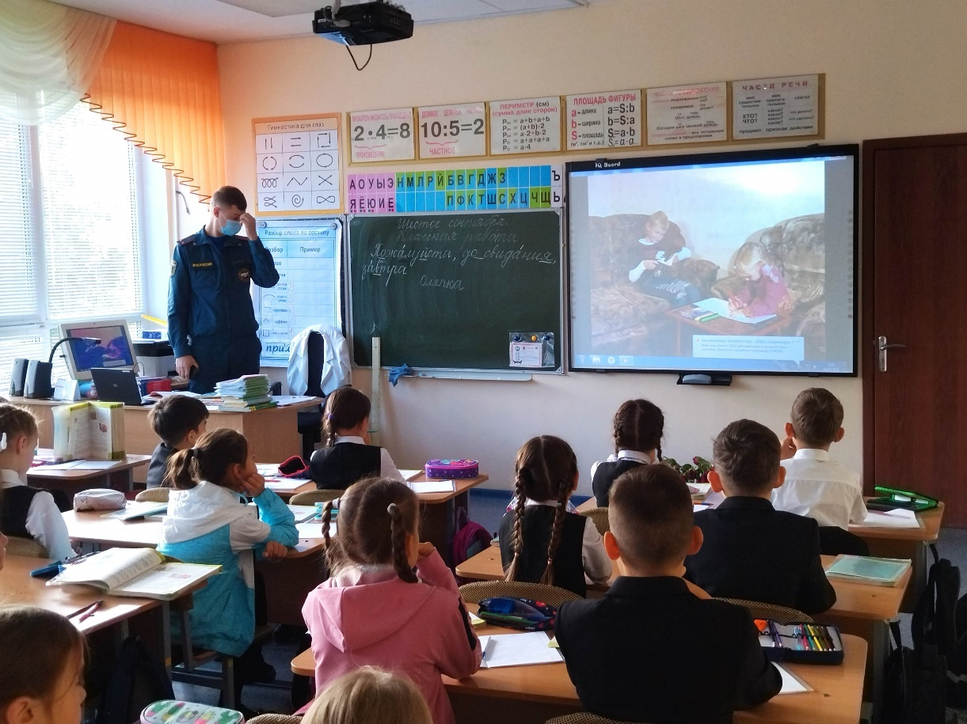

 | 03.09. | Классные часы, направленные на развитие у учащихся толерантности в межнациональных и межконфессиональных отношениях  «Все зависит от нас» | МБОУ  “Пушкинский пролицей №78”,  зам.директора по ВР  Мухаметова А.В., классные руководители | Во всех классах прошел классный час «Все зависит от нас» | 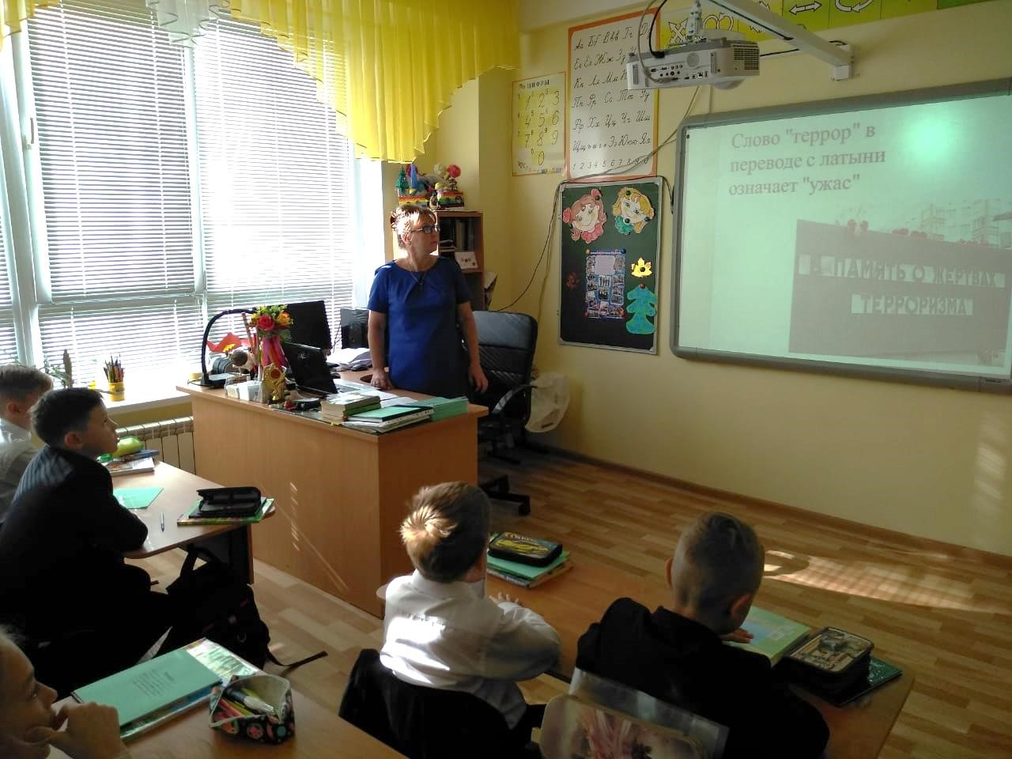

 | 03.09. | Проведение мероприятия, посвященного памяти детей, погибших в школе г. Беслана  Минута молчания в День солидарности в борьбе с терроризмом «Трагедия Беслана» | МБОУ  “Пушкинский пролицей №78”,  зам.директора по ВР  Мухаметова А.В.  Классные руководители | В мероприятии приняли все классы | 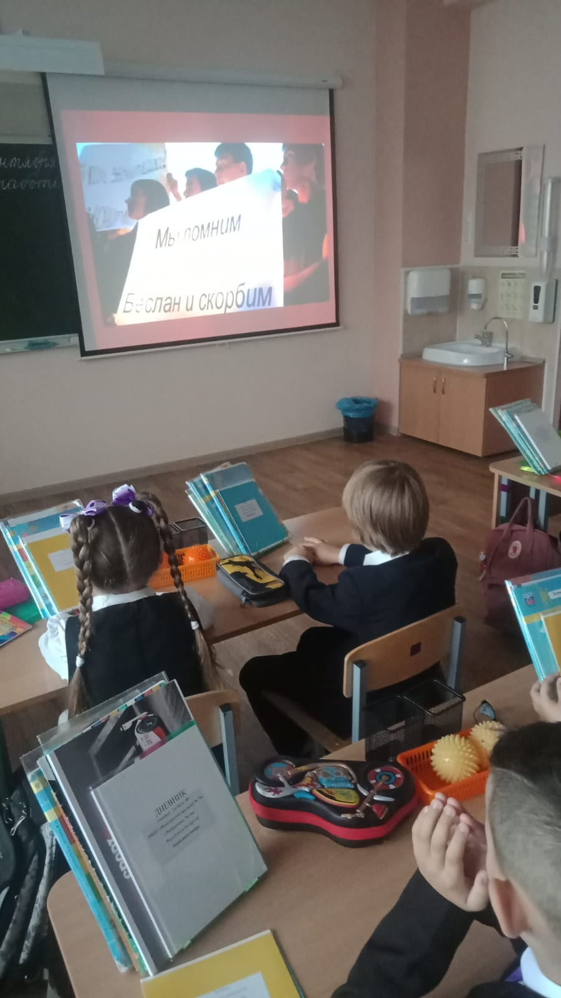

 | 2-18.09 | Конкурс плакатов, посвященных Дню солидарности в борьбе с терроризмом  «Капля жизни» | МБОУ  “Пушкинский пролицей №78”,  зам.директора по ВР  Мухаметова А.В.  Классные руководители | В конкурсе плакатов приняли участие учащиеся 4 классов | 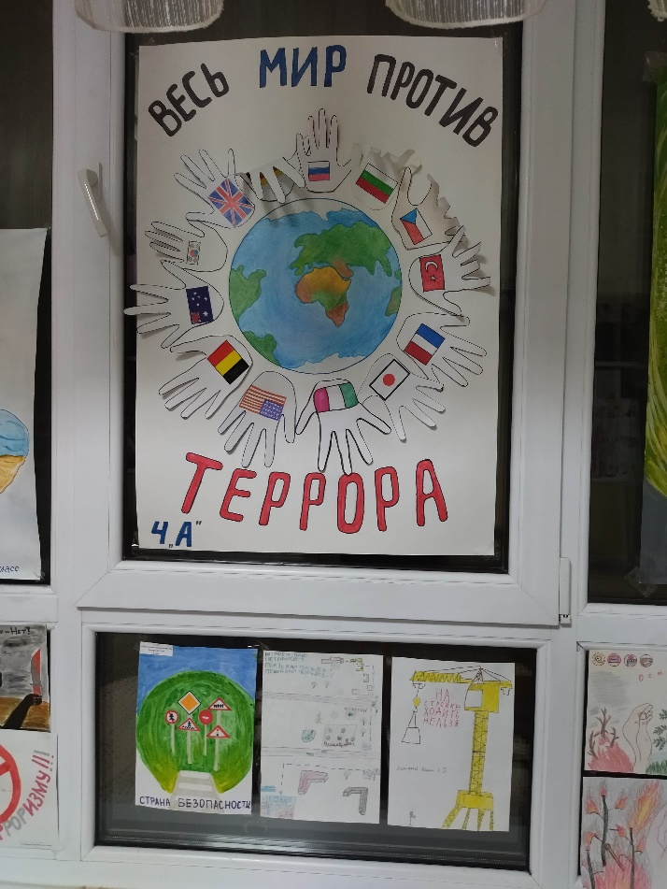
 | 03-12.09 | Конкурс на лучшую  творческую работу  «Мы за дружбу народов! Мы против насилия!» | МБОУ  “Пушкинский пролицей №78”,  зам.директора по ВР  Мухаметова А.В.  Классные руководители | В течение декады была организована выставка  конкурсных работ | 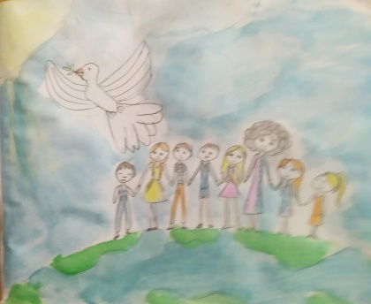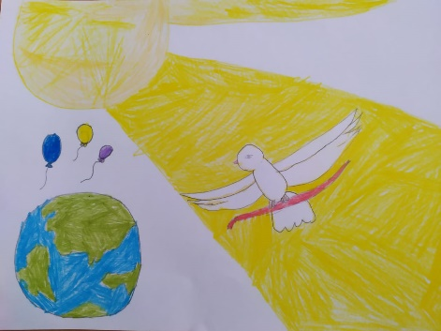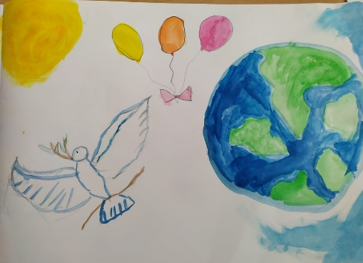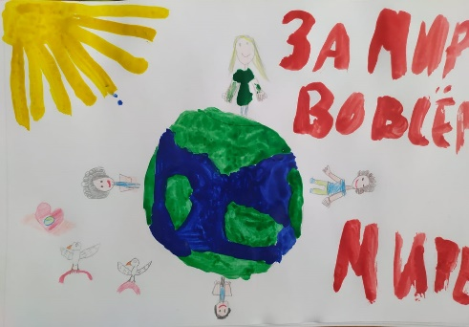

 | 2-18.09 | Тематическая книжно-иллюстративная выставка по вопросам защиты от чрезвычайных ситуаций, пожарной и антитеррористической безопасности, на водных объектах | МБОУ  “Пушкинский пролицей №78”,  зам.директора по ВР  Мухаметова А.В.  Классные руководители | была организована книжноиллюстративная выставка | 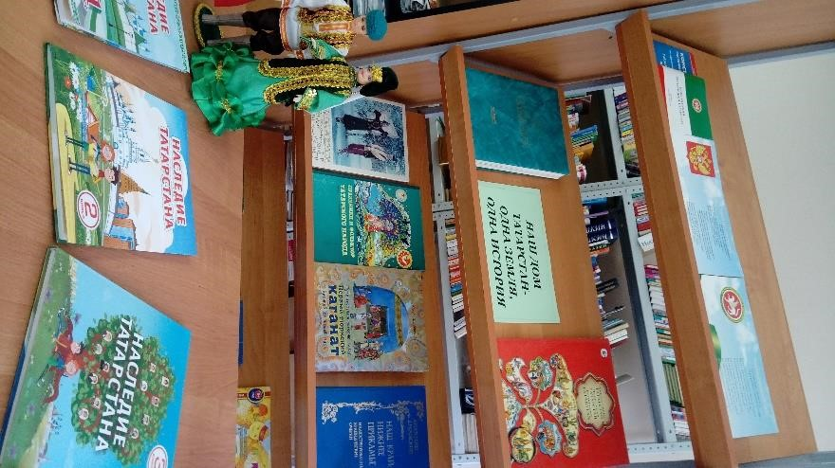

 | 8.09. | Лекции и беседы педагогами, учащимися, родителями профилактике проявлений экстремизма | с  по | МБОУ  “Пушкинский пролицей №78”, директор  пролицея Г.И.  Гарипова зам.директора по ВР  Мухаметова А.В.  Инспектор ПДН Шакирова А.Ф. |  | 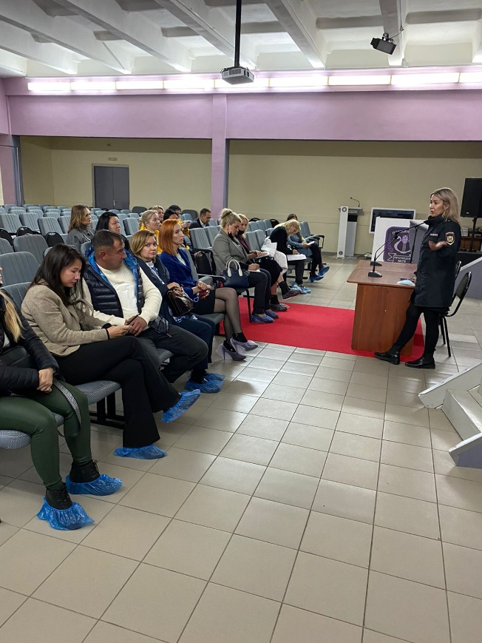
 | 06.09. | Проведение  тренировок по эвакуации из зданий в случае  возникновения чрезвычайных ситуаций |  | МБОУ  “Пушкинский пролицей №78”,  зам.директора по ВР  Мухаметова А.В.  зам.директора по ХЧ Бикташева А.Н. |  | 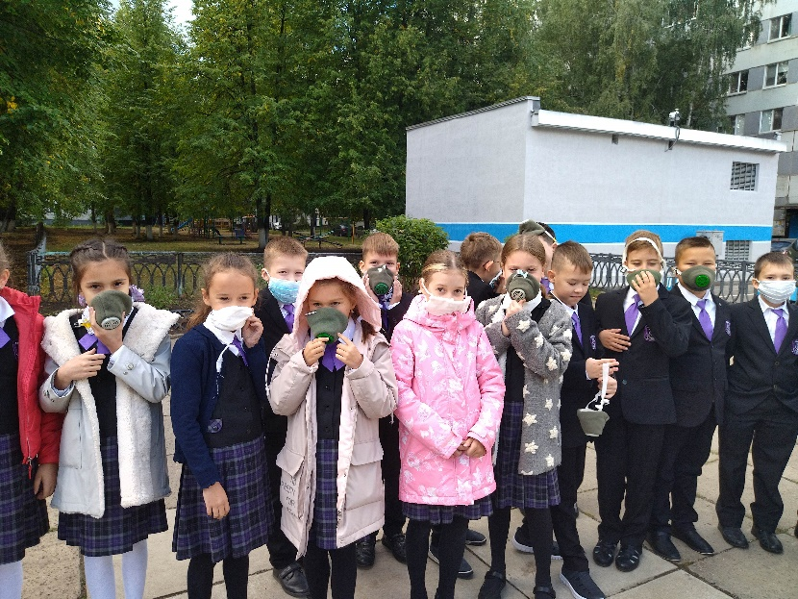

Зам.директора по ВР А.В. Мухаметова

